
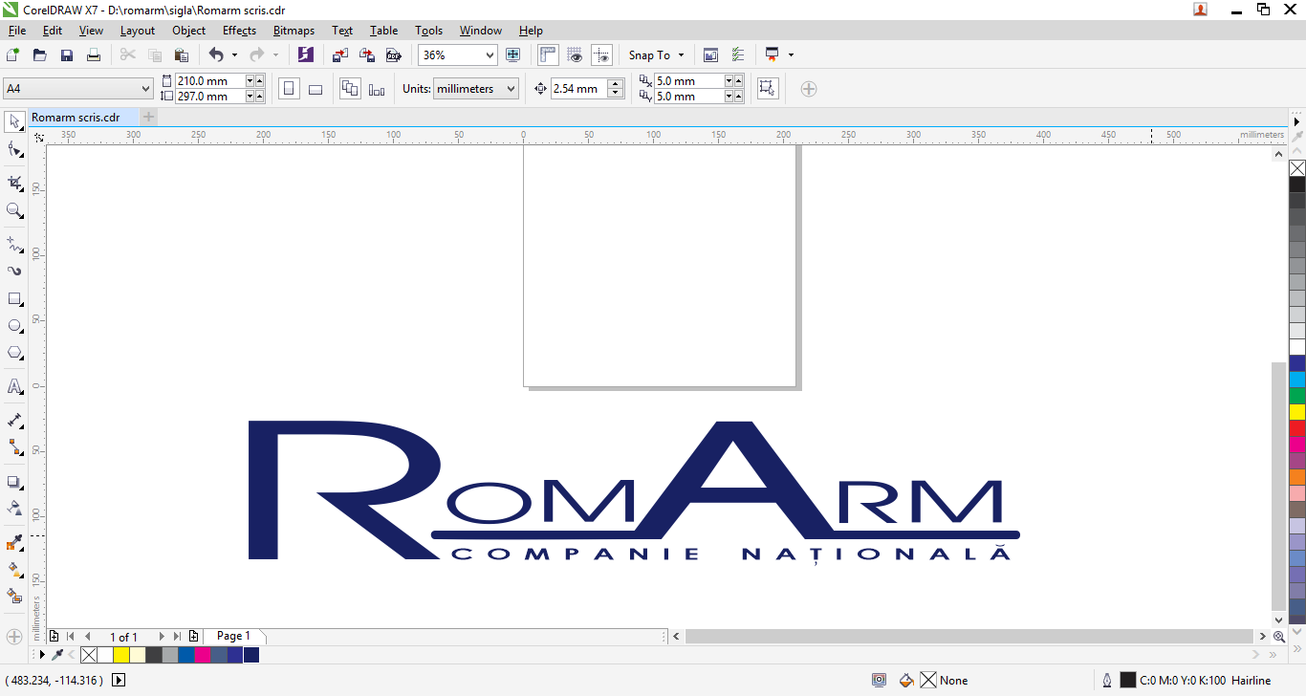
Adresă: Bd. Timișoara, nr. 5B, sector 6,
București, cod poștal 061301, România
Tel.: +4021 3171971 / +4021 3171983
Fax: +4021 3171984
Email: office@romarm.ro
Website : www.romarm.ro

ANUNŢ

Compania Naţională ROMARM S.A. organizează concurs pentru ocuparea postului vacant de specialist documentaţie studii (cod COR 214112).

- Atribuţiile principale ale postului:
• analizează documentele şi verifică respectarea prevederilor legale referitoare la constituirea de societăţi comerciale cu capital mixt, vânzarea de active, vânzarea sau transferul cu titlu gratuit a activelor cu caracter social, majorarea capitalului social prin aport de capital, vânzarea de acţiuni/participaţii, închirierea de active la filiale.
• consiliază structurile de specialitate ale filialelor în elaborarea Dosarului de privatizare.
• verifică şi promovează documentaţiile privind privatizarea filialelor companiei.
• analizează, emite puncte de vedere, observaţii şi elaborează referate pentru avizarea/aprobarea documentaţiei de privatizare.

- Cerinţe:
- Studii superioare de lungă durată;
- Cunoaşterea legislaţiei în domeniul privatizării;
- Cunoştinţe foarte bune de utilizare a calculatorului.

- Condiţii de desfăşurare a procesului de recrutare şi selecţie:
Selecţia se va desfăşura în etape succesive, după cum urmează:
- Proba scrisă;
- Interviu.

În vederea înscrierii la concurs, candidaţii vor depune la sediul companiei sau vor transmite pe adresa de e-mail resurseumane@romarm.ro până cel târziu la data de 30.06.2017, ora 12 ⁰⁰ , următoarele documente:
- Scrisoare de intenţie;
- Curriculum Vitae (se vor include date de contact, inclusiv adresă de e-mail, etc).
Candidaţii selectaţi pe baza CV-urilor vor fi anunţaţi pentru participarea la proba scrisă. Aceştia vor prezenta următoarele documente (original şi copie): act de identitate şi diploma de studii.
Candidaţii selectaţi după proba scrisă vor fi anunţaţi prin e-mail, în vederea prezentării la etapa următoare. În cazul în care în urma susţinerii probei scrise sunt candidaţi cu aceeaşi notă departajarea se va face prin etapa de interviu.
Data şi ora de desfăşurare a fiecărei etape se vor afişa şi pe site-ul companiei.
După ultima etapă, candidaţii nemulţumiţi pot depune contestaţie în termen de cel mult o zi lucrătoare de la data afişării rezultatului, în intervalul orar 9 ⁰⁰ -14 ⁰⁰ , la secretariatul C.N. ROMARM S.A.
Anunţarea rezultatului concursului se va face după soluţionarea eventualelor contestaţii, în termen de 2 zile lucrătoare, pe site - ul companiei cu menţiunea „admis” sau „respins”.

- Bibliografie:
- ORDONANŢA DE URGENŢĂ nr. 88 din 23 decembrie 1997, privind privatizarea societăţilor comerciale
- LEGEA nr. 137 din 28 martie 2002 (*actualizată*), privind unele măsuri pentru accelerarea privatizării
- HOTĂRÂRE nr. 577 din 13 iunie 2002 (*actualizată*), privind aprobarea Normelor metodologice de aplicare a Ordonanţei de urgenţă a Guvernului nr. 88/1997 privind privatizarea societăţilor comerciale, cu modificările şi completările ulterioare, şi a Legii nr. 137/2002 privind unele măsuri pentru accelerarea privatizării
- LEGEA nr. 346 din 14 iulie 2004, privind stimularea înfiinţării şi dezvoltării întreprinderilor mici şi mijlocii
- LEGEA nr. 232 din 22 noiembrie 2016, privind industria naţională de apărare, precum şi pentru modificarea şi completarea unor acte normative

- Menţiuni suplimentare:
- Relaţii suplimentare se pot obţine de la Serviciul Managementul Resurselor Umane, la telefon 021.4131125, interior 221.

DIRECTOR GENERAL,

CONSTANTIN CROITORU

